1. Pobranie i Przygotowanie Pliku Modelu
curl -LO https://huggingface.co/mozilla-ai/llamafile_0.10/resolve/main/Qwen3.5-0.8B-Q8_0.llamafile
sudo mkdir -p /opt/llamafile
sudo mv Qwen3.5-0.8B-Q8_0.llamafile /opt/llamafile/model.llamafile
sudo chmod +x /opt/llamafile/model.llamafile

2. Utworzenie Użytkownika Systemowego

sudo useradd --system --no-create-home llamafile

sudo chown -R llamafile:llamafile /opt/llamafile

3. Plik Jednostki Systemd
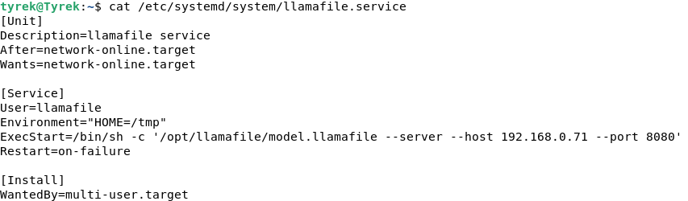

4. Uruchomienie i Aktywacja Usługi

sudo systemctl daemon-reload

sudo systemctl enable llamafile

sudo systemctl start llamafile

5. Weryfikacja Działania

Nasłuchiwanie na porcie (ss -tlnp)
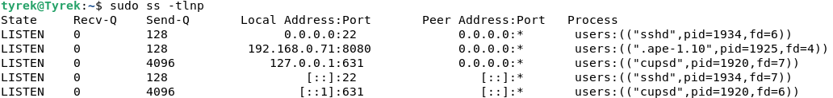

Status usługi i zużycie RAM (systemctl status)

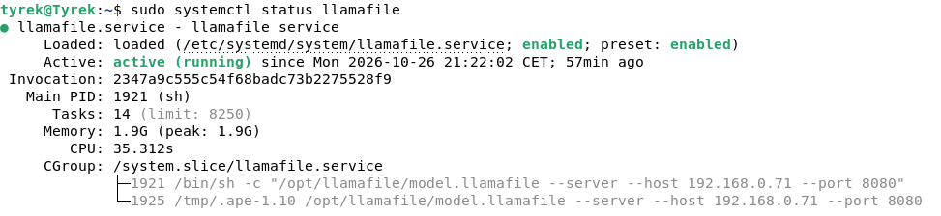 Zapytanie

